Событие в детском саду «Чудо осень»
В 2019-2020 учебном году работа с родителями по развитию речевой активности детей с привлечением родителей, показавшая свою результативность, продолжилась. И первой встречей стало мероприятие под названием «Чудо осень», участниками которого стали воспитанники и родители старшей-компенсирующей группы с ТНР.
Целью мероприятия было развитие речевой активности детей; привлечение родителей-участников образовательных отношений для проведения мастер-классов.
Задачи: - развитие коммуникативных навыков, монологической и диалогической связной речи детей 5-7 лет с ТНР при проведении события с участием родителей;
- проведение мастер-классов родителями по изготовлению поделок из разного материала.
Желающие родители провести мастер-класс от группы по изготовлению поделок из разного материала родителям и детям группы в ДОУ, заявились заранее. Был использован прием «погружение» в изготовлении поделок своими руками, где дети вместе с родителями могли попробовать себя в том или ином творческом деле, поучаствовать в мастер-классе и научиться изготавливать различные поделки из подручного материала своими руками. Мероприятие проходило в игровой форме, как ведущей на этом возрастном этапе, были созданы определенные условия для реализации себя в разных видах деятельности. Работали мастерские, организованные совместно педагогами и родителями–участниками, представлявшими мастер-класс. Дети вместе с родителями изготовили различные поделки своими руками, на таких мастер – классах как: «Принцесса» - поделка из бумаги; «Аппликация из фетра»; «Зонт с осенними листьями» - поделка из бумаги и листьев; «Нетрадиционные техники рисования акварелью»; «Ёжик»- поделка из солёного теста; «Рисунок на камне» - рисование на камне гуашью; «Сделаем ангелочка»- конструирование с природным материалом (шишки и листья); «Осенняя фантазия» - аппликация, изготовление закладки из картона и листьев; «Сделаем морковку»- поделка из картона и нити; «Гусеница в лесу» - конструирование с природным материалом и пластилином; «Сова» - аппликация из листьев. Каждый родитель вместе со своим ребёнком, посетил один мастер-класс по своим предпочтениям, которые мы выявили за 2 дня до проведения, чтобы можно было приготовить заготовки и материал на нужное количество участников. Время проведения мастер-классов - 15 минут. После посещения мастер-классов, все участники собрались в музыкальном зале для презентации поделок. Родители готовились к презентации, они учили детей выстраивать рассказ о посещенном ими мастер – классе, изготовленной поделке, материале из которого она была сделана. Совместно с родителями дети предъявляли свою работу. Положительные отзывы родителей о данном мероприятии подтвердили правильность выбранного направления работы.
Фотографии с мастер - классов, которые проводили родители:
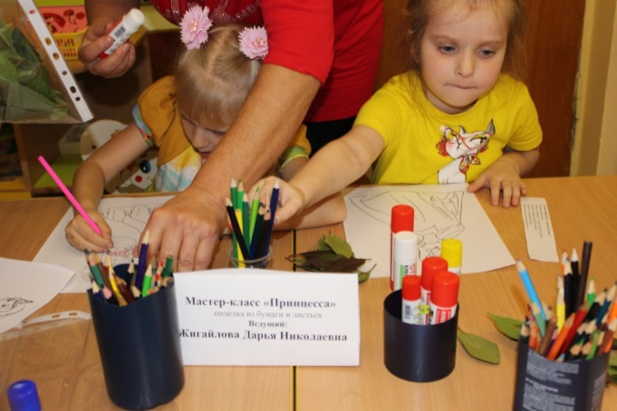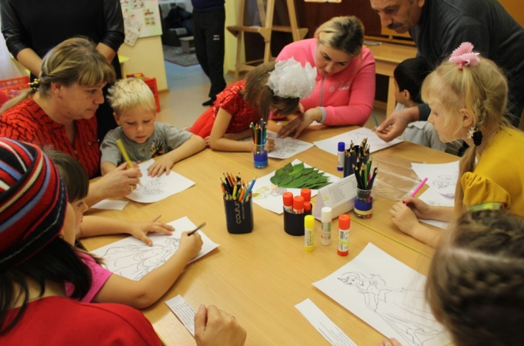
Мастер класс «Принцесса» поделка из бумаги и листьев,
руководитель Жигайлова Дарья Николаевна
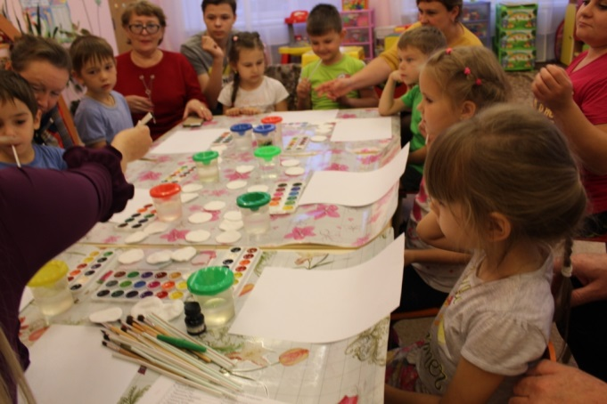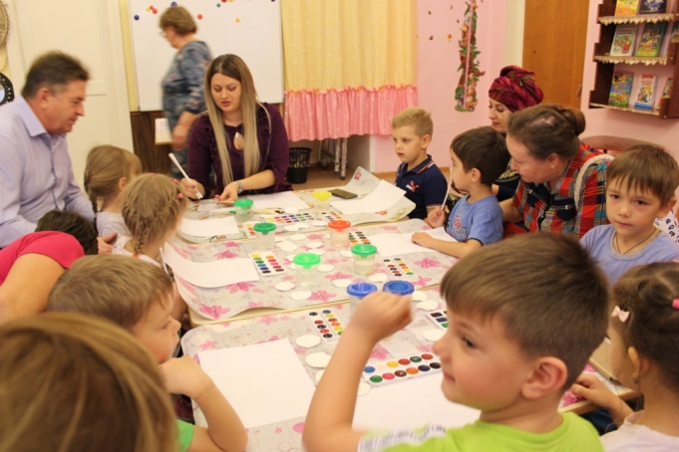
Мастер класс «Нетрадиционные техники рисования акварелью», руководитель Верещагина Наталья Эдуардовна
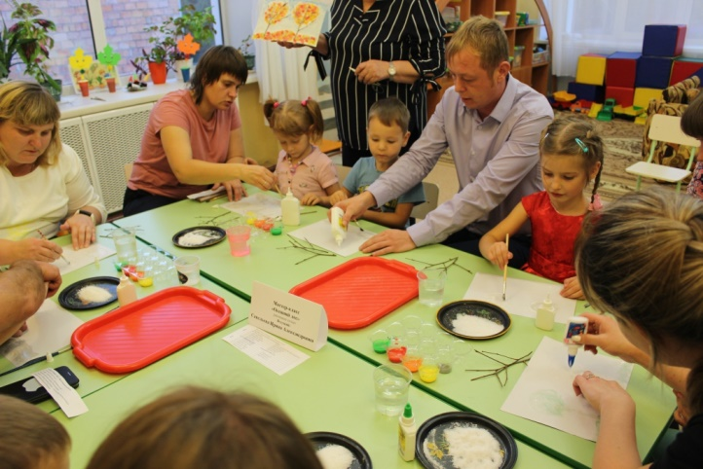 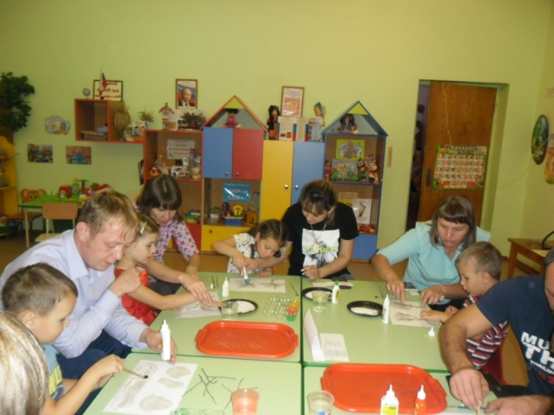 Мастер класс «Изготовление Совы», аппликация из листьев,
руководитель Штыбен Людмила Викторовна

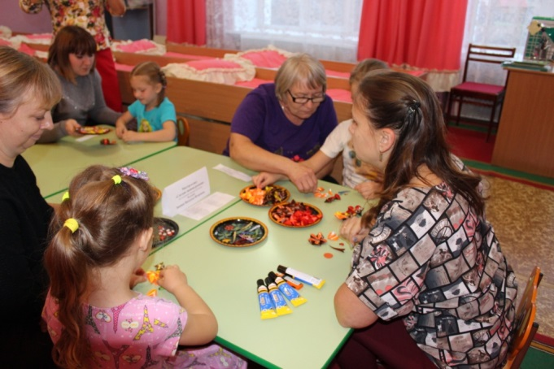 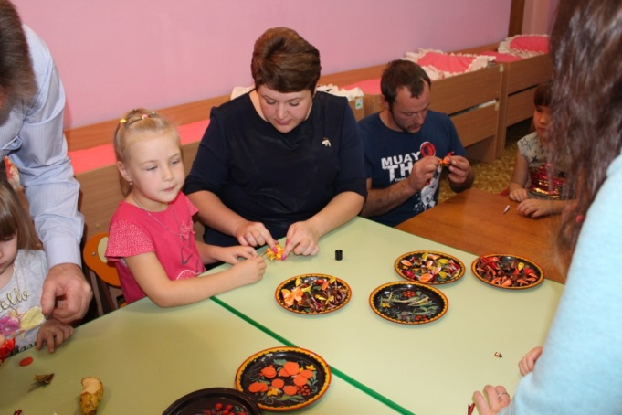 Мастер класс «Осенний лес», рисование солью и акварелью,
руководитель Савельева Ирина Александровна

Мастер класс «Сделаю своими руками заколку для волос»,
руководитель Занина Наталья Петровна
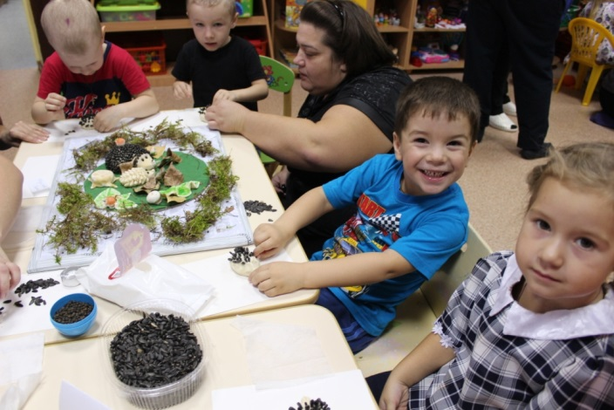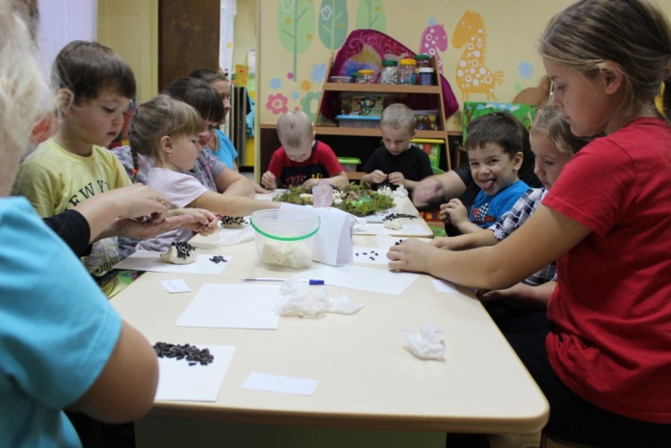
Мастер класс «Ежик», поделка из соленого теста и семечек,
руководитель Победина Ольга Юрьевна

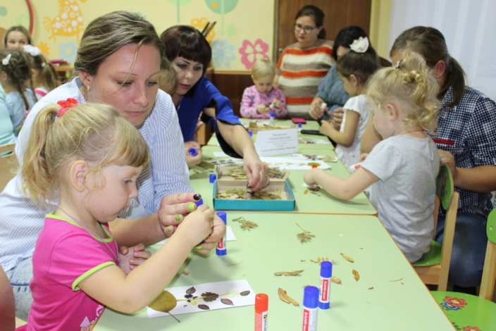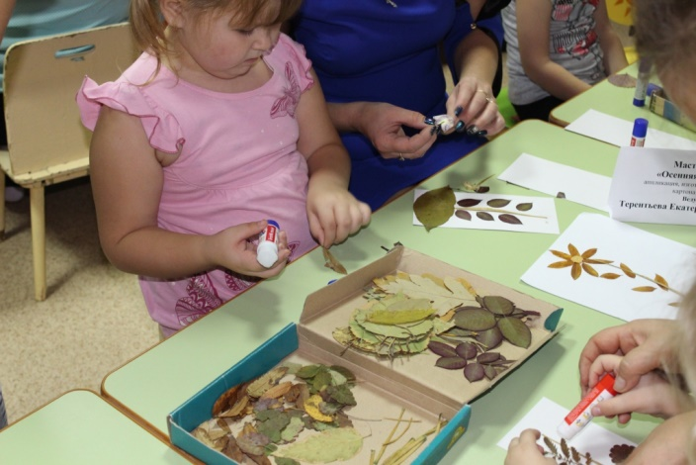
Мастер класс «Осенняя фантазия», аппликация из картона и листьев,
руководитель Терентьева Екатерина Юрьевна

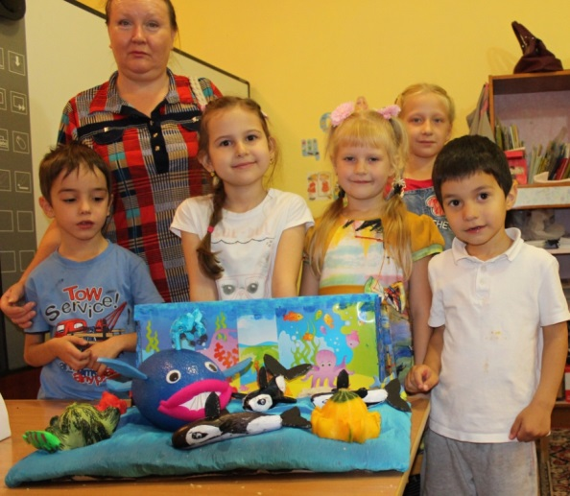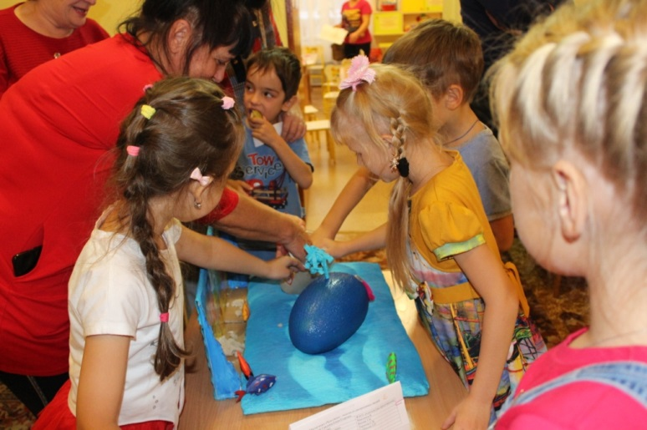
Мастер класс «Чудо овощ», групповой минипроект поделка «Аквариум», руководитель Сакутина Ольга Александровна
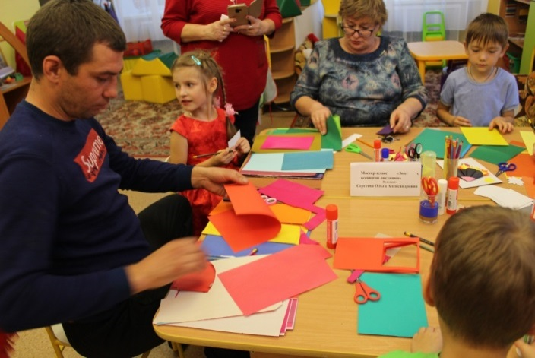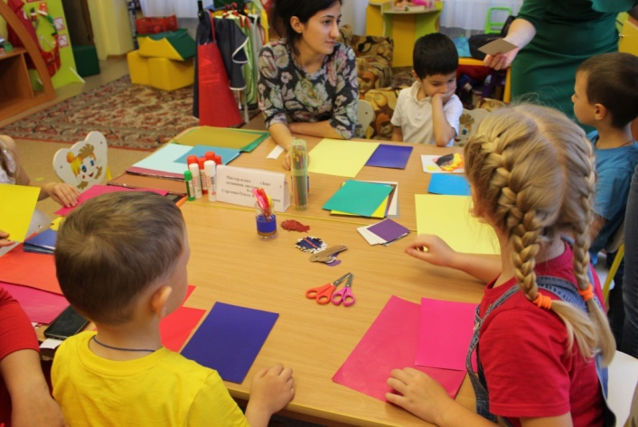
Мастер класс «Зонт с осенними листьями», поделка из бумаги и листьев, руководитель Сергеева Ольга Александровна
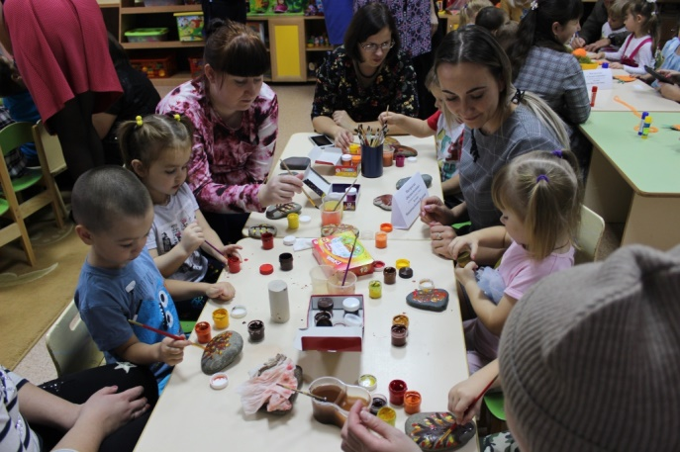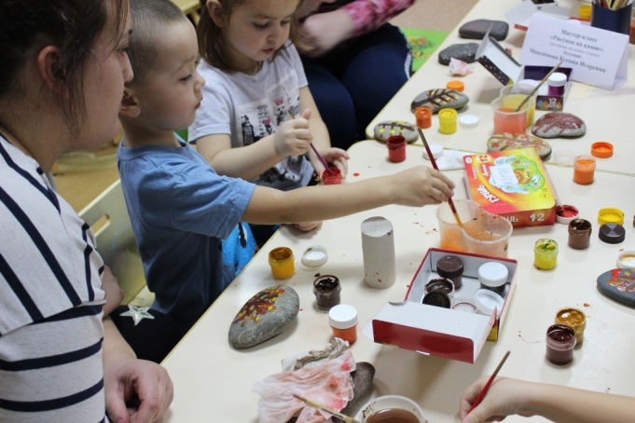
Мастер класс «Рисунок на камне», рисование на камне гуашью,
руководитель Максимова Ксения Игоревна

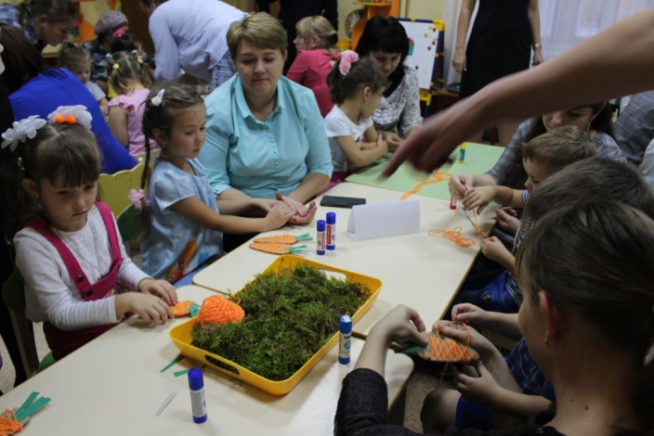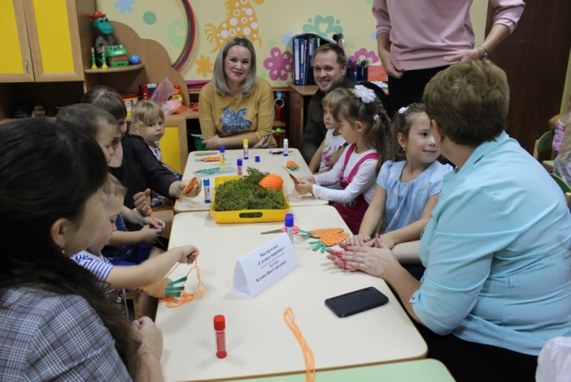
Мастер класс «Сделаем морковку», поделка из картона и нити, руководитель Белова Яна Сергеевна

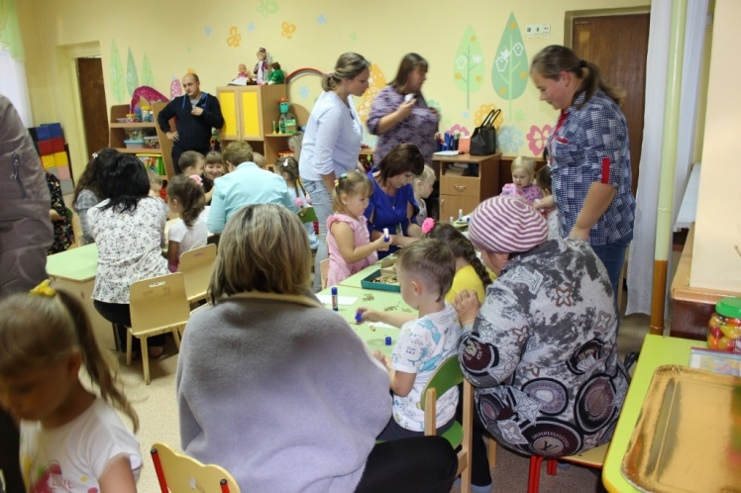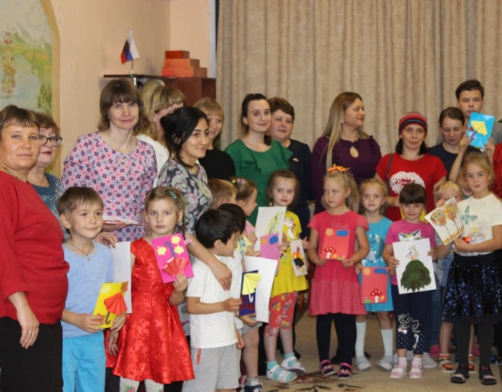
Мастер класс «Сделаем ангелочка», конструирование с природным материалом (шишки и листья), руководитель Бармашова Елена Михайловна
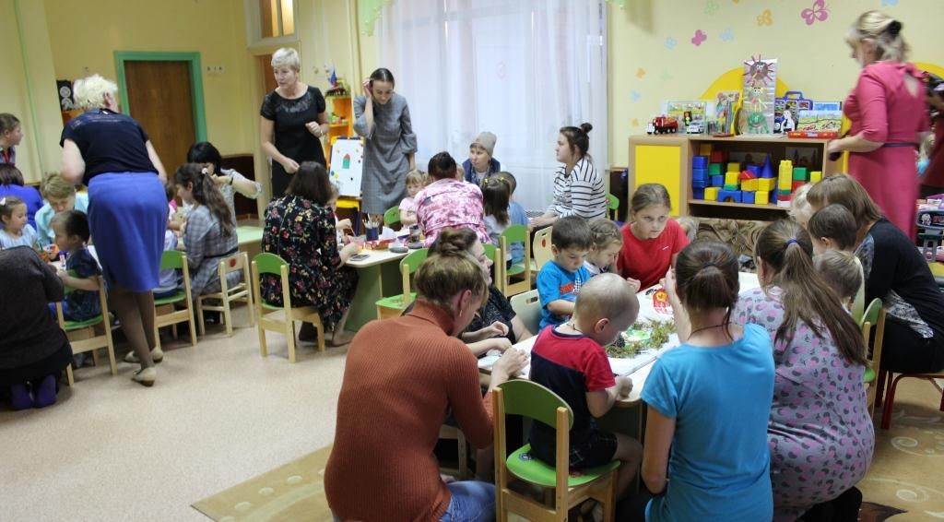
Мастер класс «Гусеница в лесу», конструирование из природного материала и пластилина, руководитель Соболева Татьяна Викторовна.

Мастер-классы родитель-родителю «Плету косички дочке».
Участниками второй встречи стали мамы-мастерицы компенсирующих групп. Тема очередной встречи: «Плету косички дочке». Мастер-классы плетения кос разными оригинальными способами по принципу мама - маме. Целью мероприятия было развитие монологической речи, расширение активного словаря с привлечением родителей-участников образовательных отношений для проведения мастер-классов, по плетению кос разной сложности, родителям других групп в ДОУ.
Работали мастерские, организованные совместно педагогами и родителями–участниками, представлявшими мастер-класс. Мамы мастерицы, плели косы своим дочерям, совместно придумывали название прическе. Девочки демонстрировали свою прическу, рассказывая её название, в какой технике было выполнено плетение. Все желающие мамы научились плести различные косы своим дочерям, а девочки в свою очередь развивали навыки монологической речи в процессе предъявления результата. Время проведения мастер-классов в течение 30 минут. Заключением стало издание фотоальбома различных причесок для девочки, а альбом предложили мамам в качестве помощника.
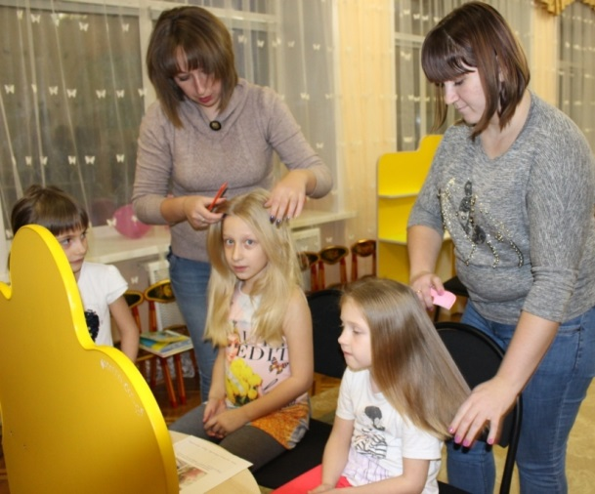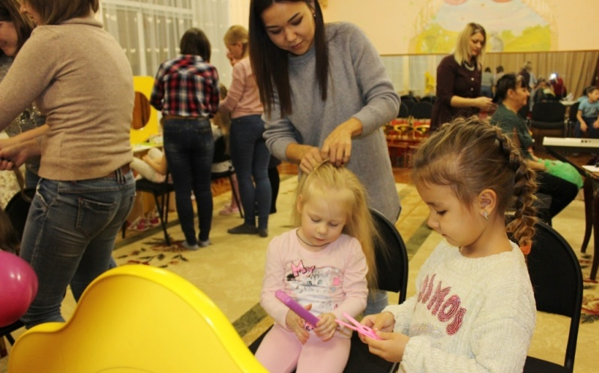
Событие в ДОУ «Пришла Коляда-отворяй ворота»
Третья встреча проходила в форме развлечений. В целях возрождения христианских традиций русского народа, расширения кругозора, активного и пассивного словаря, речевой активности детей по средствам знакомства с обрядом колядования на Руси, создания праздничного настроения у детей 14.01.2020 совместно с родителями, проведены развлечения под названием «Рождественские колядки». В гости к детям старших групп компенсирующей направленности для детей с ТНР пожаловали родители в образе детей –Таня и Ваня, они славили хозяев, желали всем здоровья, рассказывали Рождественские стихи, вместе с детьми и педагогами водили хороводы, пели песни, играли в забавные игры. По окончании праздника хозяюшка пригласила всех к столу на праздничное чаепитие. Угощение дети готовили вместе с родителями. Развлечение получилось веселым, познавательным, интересным и необычным, так как родители смогли внести свою изюминку в сценарий праздника, а дети, понимая, что с ними вместе играют их родители, были более раскрепощенными при чтении колядок, закличек, стихов, которые они выучили заранее, тем самым активизируя навыки диалогической и монологической речи. Были в восторге от совместного мероприятия с родителями.
